



**Alumno**: Lautaro Manuel Avila

**Equipo docente**:

Lupani, María Cecilia

Bertello, Ana Clara

**Asignatura**: Organización Empresarial - TUP - 2024 - 2C - Turno noche - Plan 2024 - Comisión 122 y 123

**Establecimiento**: UTN | FRGP Universidad tecnológica nacional, facultad regional general pacheco

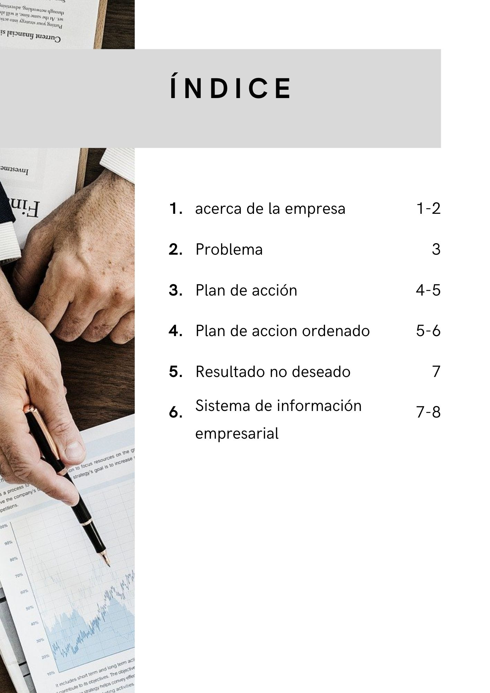



Global software S.A

Tu socio estratégico en soluciones informáticas

*Nuestra visión:*

*Ser una empresa líder en soluciones integrales de tecnología dentro del mercado de la informática, proporcionando productos y servicios de calidad, con foco en la satisfacción y la seguridad de nuestros clientes, desempeñándonos de manera eficiente para lograrlo.*

*Nuestra misión:*

*Nuestra misión es proporcionar soluciones informáticas de alta calidad para optimizar la eficiencia de los sistemas, desarrollando servicios con profesionalismo y dedicación.*

*Nuestro objetivo:*

*Nuestro principal objetivo es lograr la máxima satisfacción de nuestros clientes brindándoles productos y servicios de primer nivel. Aspiramos a ser lideres en el mercado, ofreciendo oportunidades de crecimiento a nuestros empleados, formando los profesionales del futuro.*

*Actividades principales:*

* *Desarrollo de Software a Medida*
* *Consultoría en TI*
* *Mantenimiento y Soporte de Software*
* *Migración de Sistemas*
* *Ciberseguridad*
* *Formación y Capacitación de futuros profesionales*
* *Servicios en la Nube*

***Problema***

*(pérdida de clientes en los últimos meses)*

*Debido a que muchas empresas quieren tener un lugar dentro del mundo IT, la demanda de servicios ha crecido muchísimo en los últimos años. Global Software se vio obligada a contratar más personal para las diferentes áreas solicitadas. Con la gran demanda del mercado, la consultora tuvo que repartir a los desarrolladores que ya tenía en muchos proyectos, sobrecargándolos de trabajo. Esto llevó a que muchos desarrolladores se sintieran descontentos y su productividad bajara.*

*Para solucionar el problema, Global Software quiso contratar más desarrolladores, pero en su afán de ganar más dinero, decidieron contratar principalmente desarrolladores trainee. Estos nuevos desarrolladores, que recién están dando sus primeros pasos en el mundo de la informática, no pueden completar las tareas de manera eficiente porque necesitan tiempo para aprender y avanzar.*

*La empresa, preocupada por atender a los nuevos clientes y querer captar más público, dejó de lado a los clientes antiguos y a los desarrolladores que participan en sus proyectos. Esto desmotivó a los desarrolladores experimentados, creando un ambiente de trabajo menos productivo y más estresante.*

*Como resultado, los clientes antiguos están empezando a irse y los nuevos clientes no están tan contentos con los desarrollos que están recibiendo. Esto ha generado una situación complicada para Global Software, que ahora enfrenta el desafío de retener tanto a sus desarrolladores como a sus clientes.*

***Plan de acción***

* ***Retener a los clientes antiguos:*** *encontrar un equilibrio al dar servicios tanto a los clientes antiguos como a los nuevos también, contratando personal capacitado para que puede administrar las necesidades de los clientes, así también dejando a los desarrolladores que trabajaban para esos clientes en un mismo lugar y no rotándolos de proyectos, para asegurar que haya personal con experiencia en dichos clientes.*
* ***Retener a los clientes nuevos:*** *innovar en el mercado de la informática ofreciendo tecnologías nuevas comprometiéndose con dar un servicio de calidad, para esto es necesario capacitar al nuevo personal para que puedan ofrecer tal servicio*
* ***Motivar al personal:*** motivar al personal que se encuentra desmotivado por lo sucedido, otorgándole nuevos beneficios, como días de vacaciones extras, horarios flexibles, aumentos de sueldos y bonos por desempeño, dándoles la contención necesaria para manejar el estrés de la situación, y invirtiendo mas tiempo en capacitaciones de calidad para los nuevos ingresantes a la consultora, de esta manera cumpliendo con el objetivo de formar profesionales, esto último se vio decaer por la necesidad de acaparar mas trabajo.
* ***Estudios del mercado y nuevas tecnologías:*** hacer un arduo estudio del mercado y de las nuevas tecnologías para poder ofrecer un servicio innovador que marque la diferencia con la competencia.
* ***Contratación de empleados con experiencia:*** *además de dar la oportunidad a desarrolladores trainee, también invertir en empleados con experiencia, como lideres técnicos, analistas funcionales, capacitadores, especialistas en datos.*

***Plan de acción ordenado cronológicamente***

***Acciones urgentes***

1. ***Retener a los clientes antiguos****: la perdida de estos clientes puede afectar significativamente las finanzas de la empresa, esto llevaría a la perdida de reputación y de credibilidad de los servicios ofrecidos.*

***Recursos necesarios:*** *desarrolladores con experiencia que ya participaban en esos proyectos.*

***Tiempo estimado:*** *2 meses*

1. ***Motivar al personal:*** *es importante que el personal se vuelva a motivar para que su productividad suba y puedan mantener un ritmo de trabajo optimo y poder ofrecer el servicio de calidad que se daba en un principio.*

***Recursos necesarios:*** *inversión económica*

***Tiempo estimado:*** *1 mes*

1. ***Contratación de empleados con experiencia:*** *es importante tener empleados con experiencia ya que de esta manera es más fácil mantener los desarrollos previos y aliviar la carga laboral de los desarrolladores actuales, de esta manera se asegura el trabajo eficiente.*

***Recursos necesarios:*** *inversión económica, reclutadores, personal de recursos humanos*

***Tiempo estimado:*** *3 meses*

***Acciones importantes***

1. ***Retener a los clientes nuevos:*** *si bien retener a los clientes nuevos es igual de importante que retener a los clientes antiguos, primero hay que asegurar ciertos factores para llevar esto a cabo y no cometer los errores del pasado.*

***Recursos necesarios:*** *nuevos empleados con experiencia, capacitadores para los trainee.*

***Tiempo estimado:*** *4 meses*

1. ***Estudios del mercado y nuevas tecnologías:*** *esto es importante cumplir ya que de la innovación depende el crecimiento constante de una empresa de este estilo, esto ayuda a estar al día con los clientes y poder ofrecer nuevos servicios para atraer nuevos clientes.*

***Recursos necesarios****: empleados especialistas en datos, empleados de recursos humanos.*

***Tiempo estimado****: 1 año*

***Resultados obtenidos no deseados***

*Luego de 8 meses de las reformas implementadas en la consultora, varios clientes antiguos decidieron terminar el contrato e ir con otras consultoras, ya que la falta de profesionalismo y la falta de responsabilidad de la consultora perjudico a los clientes, y estos al irse perjudicaron a la consultora a nivel económico, pero luego de estos cambios pudieron cumplir satisfactoriamente con los servicios hacia los nuevos clientes, y muchos otros clientes antiguos que apostaron en la empresa, esto les dejo como experiencia el uso de las buenas practicas al momento de organizarse con nuevos desafíos, también ayudo a dar oportunidades a los desarrolladores trainee y pudieron lograr capacitar eficientemente al personal, logrando con esto motivación en sus empleados y creando una buena imagen de la consultora a nivel interno, también el estudio de mercado garantiza la innovación constante de la consultora lo cual suma puntos al momento de buscar nuevos clientes.*

***Sistema de información empresarial***

*El* ***sistema de Colaboración Empresarial (ERP)*** *es el que mejor se adecua a las necesidad Global software ya que podemos obtener muchos beneficios de este modelo, obteniendo de esta forma un flujo de información interna que puede ser centralizada en un solo programa que puede ser aprovechado por toda la organización, obteniendo de el bases de datos de todos los proyectos y clientes, de esta manera optimizando la gestión de los proyectos y atención hacia sus clientes, también le brinda información al are de recursos humanos que puede actuar de manera más eficaz al momento de toma de decisiones, como por ejemplo al momento de la contratación de personal siendo mas objetivos con respecto a las necesidades actuales, dando un seguimiento más personalizado a cada cliente, esto también ayudaría a alivianar las tarea de los desarrolladores, implementando métodos de organización para cada proyecto basándose en la información que se comparte entre ellos, en resumen agrupar la información de manera interna y compartiéndola entre los diferentes sectores de la misma, creando un programa de soluciones integrales que pueda satisfacer las necesidades de control que le estaba faltando a su sistema.*